Krok po kroku – instrukcja obsługi komunikatora ZOOM
Czego będziesz potrzebować?
- komputer lub laptop ew. telefon
- słuchawki bądź sprawny głośnik w laptopie/komputerze/telefonie
- stabilne połączenie z internetem
Możesz pobrać aplikację ZOOM (instrukcja poniżej) lub połączyć się bezpośrednio przez link.
POBIERANIE APLIKACJI ZOOM
Wejdź na stronę https://zoom.us/client/latest/ZoomInstaller.exe
Kliknij DOWNLOAD
Pobierz plik (kliknij ZAPISZ PLIK)
Zainstaluj tak jak każdy inny program do swojego systemu
Po kliknięciu może pojawić się pytanie „Czy chcesz uruchomić ten plik?” Kliknij URUCHOM
Jeśli zainstalowałeś aplikację ZOOM – jesteś gotowy do spotkania online (najlepiej zrobić to dzień przed spotkaniem 😊)
DOŁĄCZANIE DO SPOTKANIA – DWA SPOSOBY
- Jeśli masz zainstalowaną aplikację ZOOM
Najprościej jest dołączyć poprzez link: https://zoom.us/join
W pole MEETING ID proszę wpisać numer spotkania jaki dostali Państwo od organizatora na adres e-mail (11 cyfrowy kod) i kliknąć przycisk JOIN
Następnie należy wpisać PASSCODE (6 cyfrowy kod)
Następnie należy kliknąć JOIN
Pojawi się takie okno 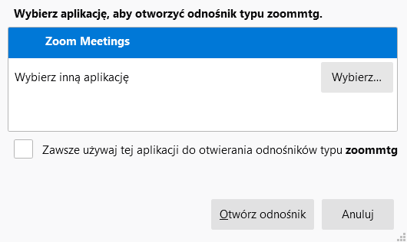 .
Jeżeli macie Państwo zainstalowaną aplikację ZOOM proszę kliknąć w przycisk OTWÓRZ ODNOŚNIK. Nastąpi przekierowanie do aplikacji ZOOM.
- Jeśli nie masz zainstalowanej aplikacji ZOOM
Należy kliknąć w link przesłany w zaproszeniu na konferencję – zostaniesz przekierowany do strony wydarzenia.
KONFERENCJA
W przypadku kiedy konferencja nie jest jeszcze dostępna bo np. organizator jeszcze nie rozpoczął spotkania, pojawi się komunikat „The meeting has not started”. Wydarzenie powinno się samo o określonej godzinie rozpocząć. Jeśli nie – proszę odświeżyć stronę.
Gdy stajesz się uczestnikiem konferencji, na ekranie zobaczysz obrazy przekazywane przez kamerę prowadzącego, innych uczestników oraz mały obrazek z widokiem Twojej kamery. Możesz też skonfigurować widok spotkania na ekranie za pomocą okienka View 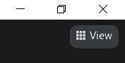 (w prawym górnym rogu), po kliknięciu prawym przyciskiem myszy otworzy się rozwinięcie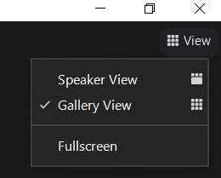. Tu dostosujesz widok do swoich preferencji. Speaker View daje możliwość oglądania prelegenta na głównym ekranie, a uczestników jako małe okienka. Gallery View daje możliwość oglądania wszystkich w małych okienkach.
W każdym z okien na dole możesz też odczytać imię i nazwisko widocznej osoby.
Konferencją możesz też sterować za pomocą przycisków w dolnym pasku:
Ze względu na dużą ilość uczestników odgórnie wszyscy będą wyciszeni (UNMUTE). Będziesz miał możliwość włączenia/wyłączenia kamerki (START/STOP VIDEO). W okienku PARTICIPANTS masz możliwość zobaczenia kto bierze udział w konferencji. Przycisk CHAT włącza okno komunikacji tekstowej. Możesz pisać do wybranego lub wszystkich uczestników. Tu też możesz zadawać pytania. Istnieje też możliwość wciśnięcia ikonki „łapki”. Organizatorzy będą mogli wtedy udzielić głosu uczestnikowi (odblokować głośnik – MUTE).
W konferencji jako uczestnicy i prelegenci będą brać udział goście zagraniczni. Istnieje możliwość włączenia okna tłumaczenia z ANG na POL i na odwrót. Należy nacisnąć okienko INTERPRETATION (globusik) i wybrać interesujący Cię język 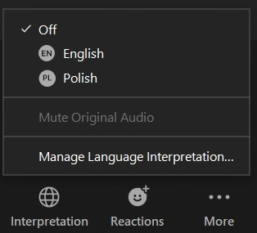. Włączy się osobny kanał z tłumaczem.
POWODZENIA!
PYTANIE: Co zrobić, gdy podczas szkolenia wystąpią problemy techniczne?
ODP: Jeżeli w trakcie szkolenia pojawią się problemy techniczne:
– dźwięk jest zbyt cichy – zalecamy zwiększenie głośności na komputerze, a także skorzystanie ze słuchawek lub głośników zewnętrznych (w nich również warto zwiększyć głośność),
– nie ma obrazu – zalecamy odświeżenie strony przez kliknięcie F5 na klawiaturze lub ponowne uruchomienie szkolenia online przez indywidualny link,
– dźwięk lub obraz jest przerywany – problemem najczęściej jest niestabilne połączenie z Internetem – zalecamy podłączenie komputera za pomocą kabla i przetestowanie prędkości połączenia. Sprawdź, czy masz jakiekolwiek aplikacje działające w tle i je wyłącz. Zwróć uwagę w szczególności na programy, które posiadają ustawienia automatycznych aktualizacji lub typowe aplikacje zarządzania plików, które mogą pobierać/wysyłać duże ilości danych w trakcie szkolenia.
- problem z logowaniem - jeśli pojawi się problem z logowaniem do konferencji spróbuj wyłączyć VPN - który blokuje technologię przesyłania dźwięku i wideo. Czasami pomaga skorzystanie z innej przeglądarki.
Jeśli powyższe rozwiązania nie zadziałają – spróbuj zresetować komputer/laptopa.
PYTANIE: Jak mam się ponownie zalogować gdy połączenie zostanie zerwane?
ODP: Aby dołączyć, potrzebujesz adresu wydarzenia (to link wysłany do Ciebie w @). Po prostu kliknij na niego jeszcze raz lub skopiuj i wklej go w pasek adresu swojej przeglądarki.
Jeśli nadal będą występować problemy techniczne proszę o kontakt z jednym z organizatorów odpowiedzialnych za konferencję:
- Katarzyna Wdowiak-Woźny 601844593
- Karolina Moneta 516131531
- Katarzyna Kuruc 602290054

